Modificar Solicitud Accidentes Personales

Datos de entrada

nroSolicitud: 2641, fechaDesde: 22/11/2020, fechaHasta: 22/12/2020, nombreTomador: PEHUEN PANGLIONE, documentoTomador: , estado: PENDIENTE DE ENVIO, nombreAsegurado: , documentoAsegurado: , ramo: VIDA COLECTIVO EMPLEADOS, productor:

Datos de la búsqueda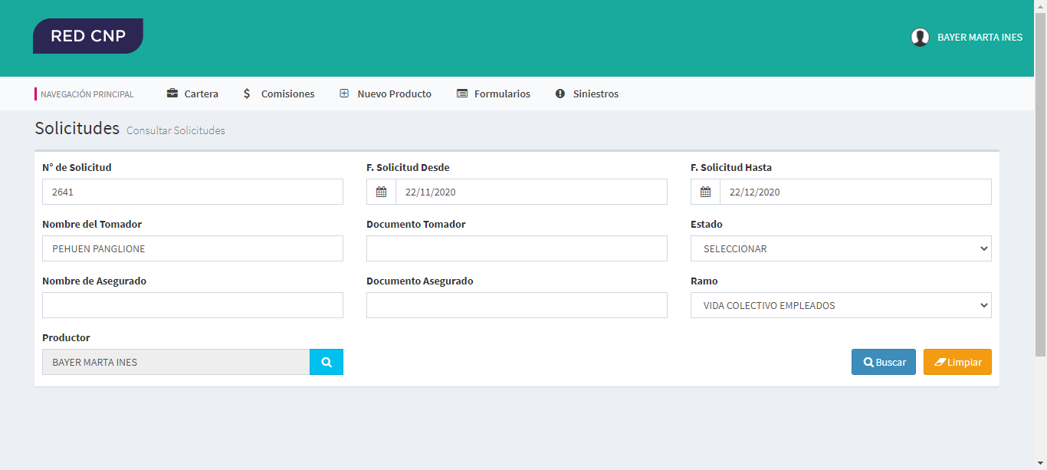

Campos a modificar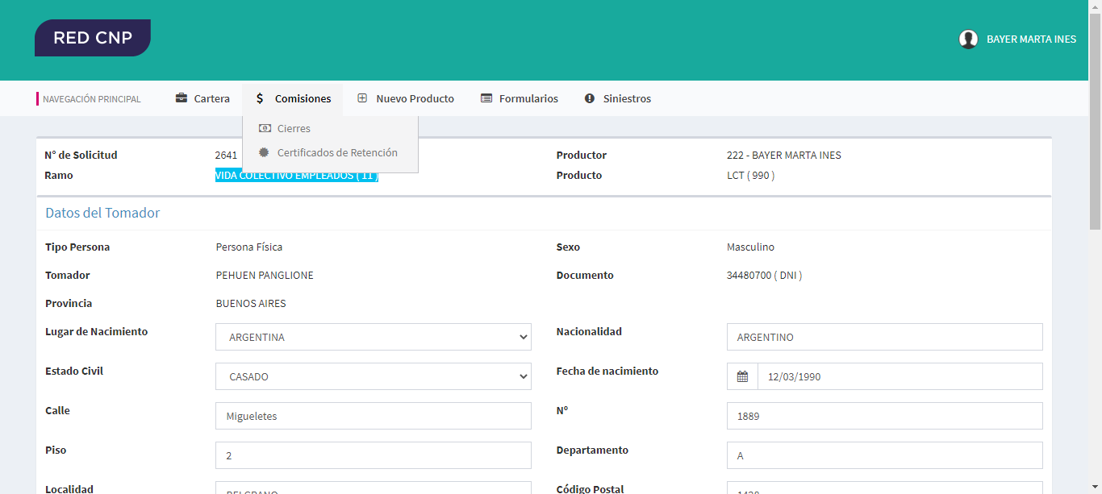

Datos personales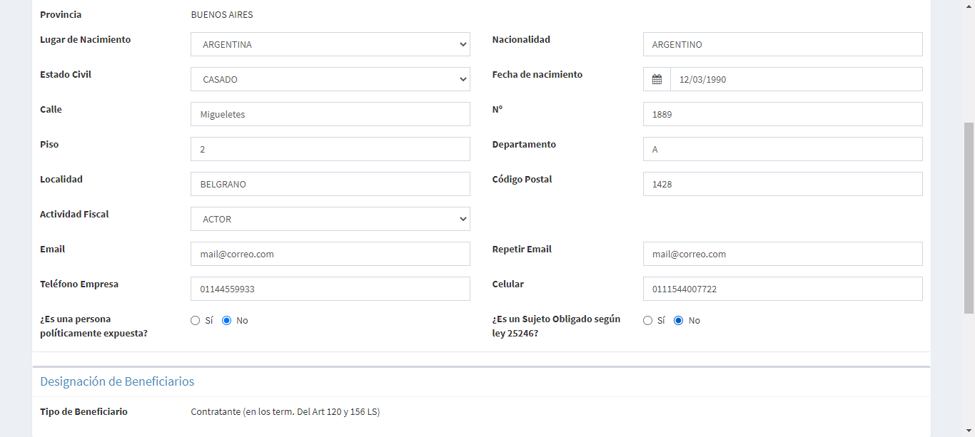

Datos de medio de pago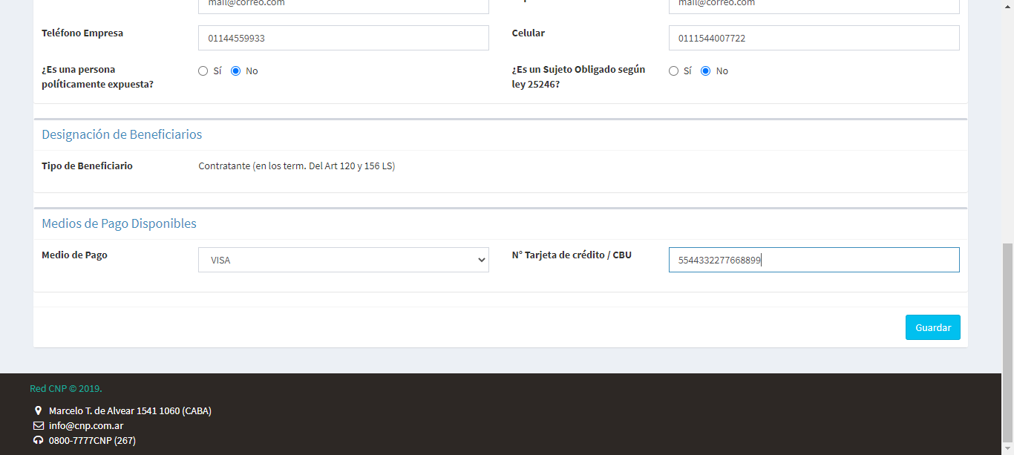

Finalizar